BÁO CÁO THỰC TẬP KHÁCH SẠN
Họ và tên：NGUYỄN THỊ THẢO
Lớp：15J5
Thời gian thực tập：12/04/2017 - 12/04/2018

Đối với những sinh viên đang học tập tại trường đại học thì việc tham gia thực tập tại các trung tâm, công ty hay khách sạn…là một điều vô cũng cần thiết. Tại sao chúng ta có thể nói như vậy? Sở dĩ nói vậy là vì việc thực tập không chỉ liên quan đến thành tích học tập mà nó còn giúp chúng ta tích lũy kinh nghiệm sau này khi làm thực tế. Với suy nghĩ đó, tôi đã quyết định tham gia chương trinh thực tập 1 năm tại Nhật do trường tổ chức. Địa điểm mà tôi thực tập là khách sạn NIDOMU tại Tomakomai, Hokkaido và khách sạn NISHINKAN tại Tsumagoi, Gunma. Dưới đây là hình ảnh của 2 khách sạn mà tôi đã tham gia thực tập.

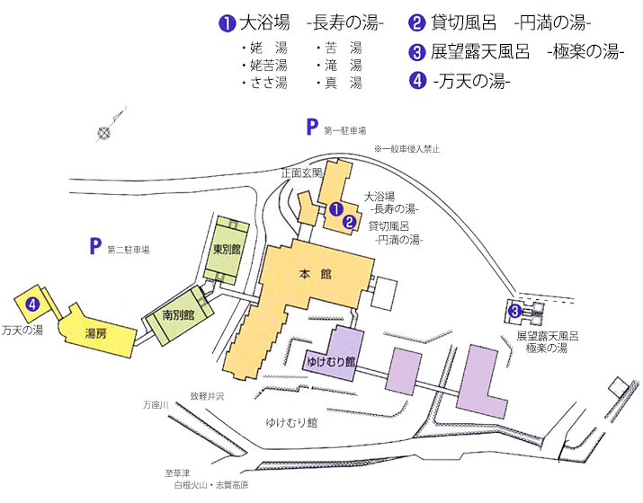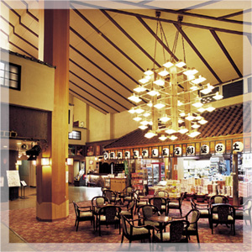
NISSHINKAN

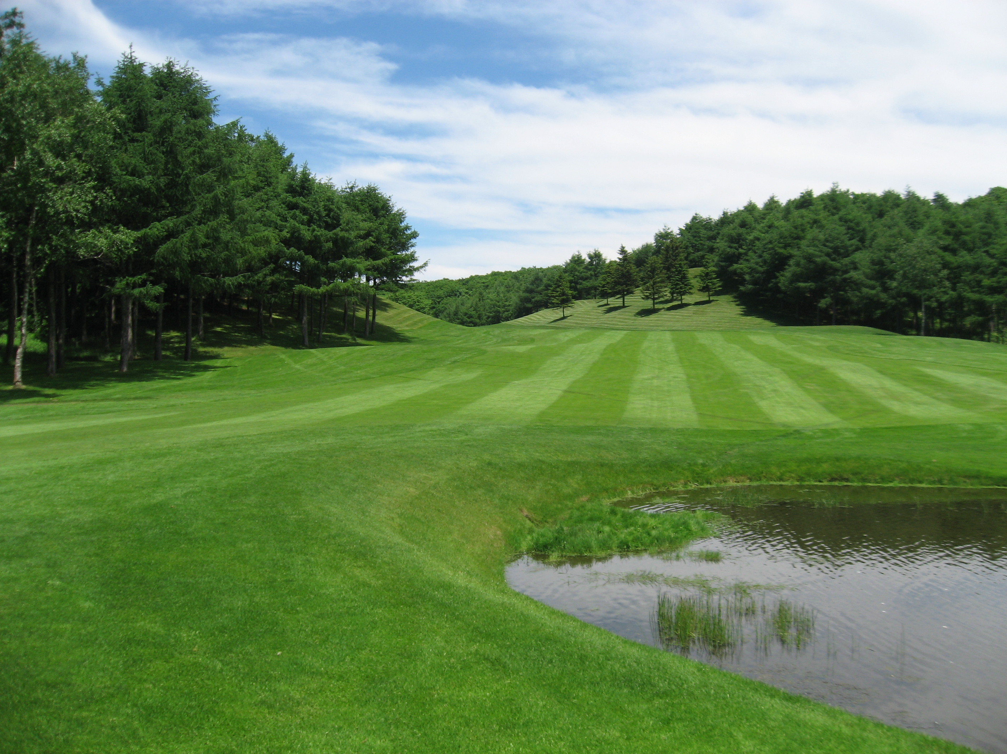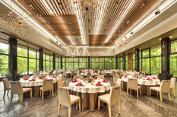

NIDOMU GOLF

Ngày12/04/2017 tôi bắt đầu đến Nhật tham gia chương trinh thực tập. Khách sạn đầu tiên mà tôi tham gia là NIDOMU. Tại đây tôi thực tập tại sân golf của khách sạn. Đến ngày 25/10/2018 tôi chuyển đến khách sạn NISSHINKAN và làm tại quầy pha chế đồ uống. TÍnh chất công việc tại hai nơi hoàn toàn khác nhau.
Trong khoáng thời gian 6 tháng đầu tôi làm việc tại sân golf của khách sạn NIDOMU. Khi làm việc tại sân golf chúng tôi được cùng khách ra sân golf để kéo, bảo quản những bao đựng gậy đánh golf cho khách chơi golf trên sân. Hơn nữa chúng tôi cũng phải qua sát hướng bóng và tìm bóng trong trường hợp không thấy bóng trong sân. Vì đây là công việc ngoài trời nên cũng khá vất vả, tuy nhiên sau một thời gian làm việc tôi dần dần quen và cảm thấy thích công việc này. Tại sân golf chúng tôi có thể thoải mái nói chuyện với khách, nhờ đó khả năng tiếng Nhật cũng tiến bộ hơn trước.

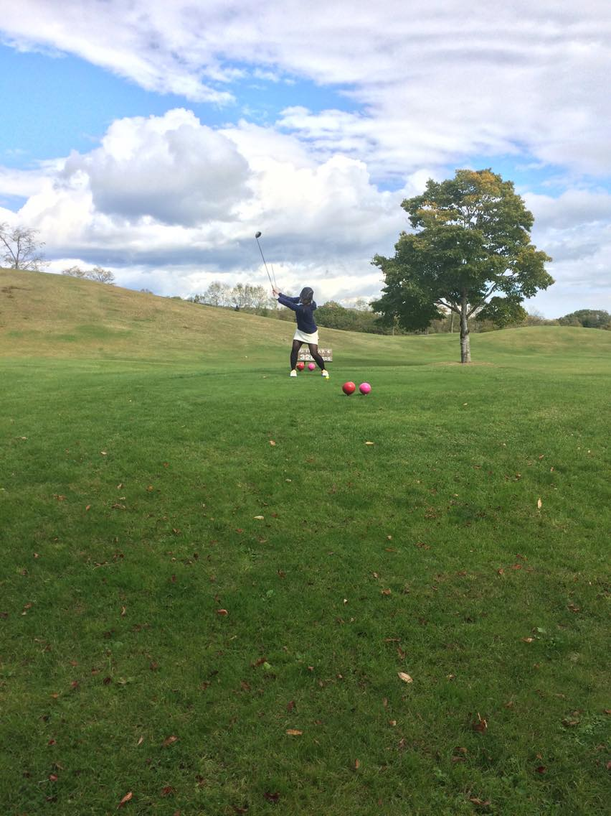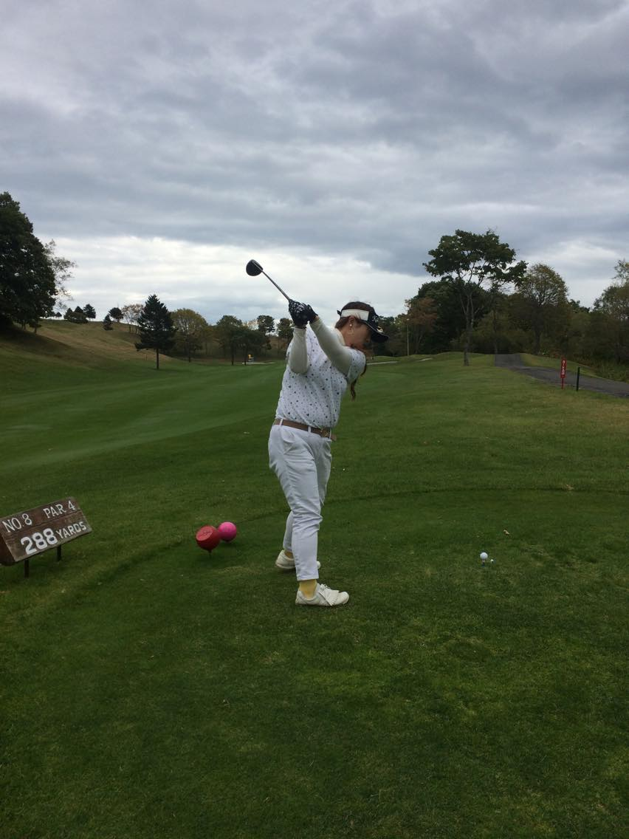

Sau đó, nửa thời gian còn lại tôi làm việc tại khách sạn NISSSHINKAN thuộc tỉnh Gunma. Tại đây tôi làm tai quầy pha chế đồ uống. Công việc của tôi trong một ngày được chia làm 3 ca: ca sáng từ 8h-10, ca chiều từ 12h-3h và ca tối từ 21h-24h. Buổi sáng khi đến quầy thì tôi dọn dẹp xung quanh quầy, kiểm tra số lượng đồ uống, nguyên liệu, đồ dùng…để chuẩn bị. Sau khi đã hoàn thành công việc chuẩn bị, tôi đứng tại quầy để nhận order của khách, thu tiền đến cuối ngày để tổng kết doanh thu. Khi kết thức công việc một ngày tai quầy tôi dọn dẹp quán một lần nữa rồi về.
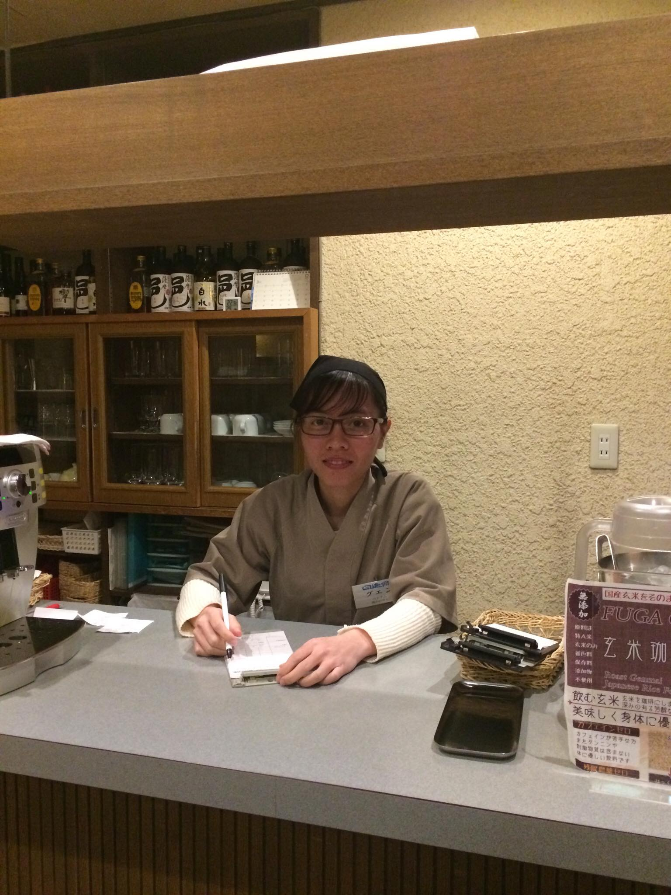

Khi mới bắt đầu công việc tại hai nơi, tôi cảm thấy khá vất vả và đôi khi muốn từ bỏ. Nhờ sự giúp đỡ rất nhiệt tình của các đàn anh đàn chị mà tôi đã dần đàn quen với công việc và càng ngày càng yêu quý các công việc đó.
Thời gian mới đến Nhật, tiếng Nhật của tôi không được tốt lắm. Vì vậy đôi khi nói chuyện với khách tôi không hiểu được ý của họ. Thời gian trôi đi, hằng ngày tiếp xúc với người Nhật cũng như các đồng nghiệp, tiếng Nhật của tôi đã khá lên và tôi cảm thấy tự tin hơn khi giao tiếp. Đến tận bây giờ , mặc dù tôi vẫn chưa hiểu hết được ý của người Nhật, tuy nhiên tôi sẽ lấy đó làm động lực để cố gắng, tiếp tục học tập rèn luyện để có thể nói được giống như người Nhật.

Lần thực tập này là lần thực tập đầu tiên của tôi nên tôi cảm thấy khá lo lắng.Vì là ngành dịch vụ nên phải áp dụng khá nhiều kính ngữ. Tôi khá lo lắng về vấn đề này vì kính ngữ là một phần khá khó trong tiếng Nhật, và phải mất một thời gian tôi mới dần quen với cách sử dụng kính ngữ của người Nhật. Một phần cũng là nhờ sự giúp đỡ và chỉ bảo nhiệt tình từ những người đi trước và tôi cảm thấy biết ơn vì điều đó. Khi tôi mới bắt đầu công việc họ luôn theo sát tôi, nếu tôi làm sai sẽ được chỉ bảo, chỉ ra lỗi sai để lần sau khắc phục và làm tốt hơn. Từ những đàn anh đàn chị như vậy, tôi học được nhiều thứ hơn từ cách làm việc cũng như cách xử lí tình huống gặp phải khi làm việc. Đó sẽ là nhưng kinh nghiệm quý báu mà tôi sẽ cố gắng phát huy.
Vào những ngày nghỉ chúng tôi đã có những kỉ niệm rất vui với những người bạn Nhật tại đây. Chúng tôi thường hẹn nhau đi chơi, đi ăn và cùng trải nghiệm cuộc sống tại Nhật. Đó sẽ là những kỉ niệm đáng quý mà tôi không thể nào quên được.

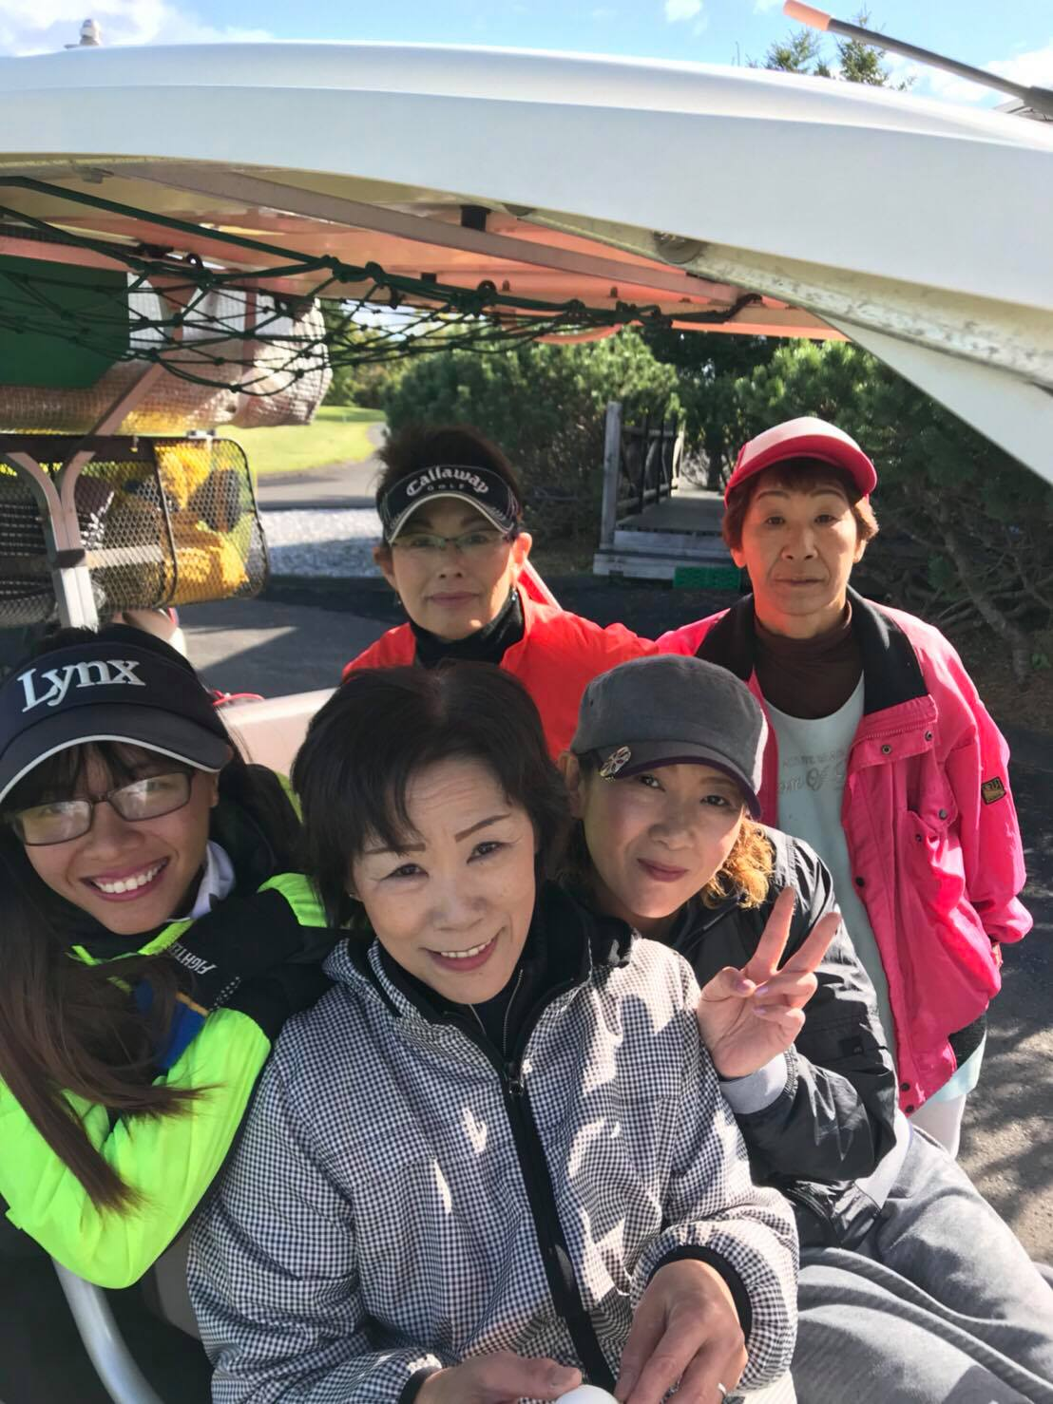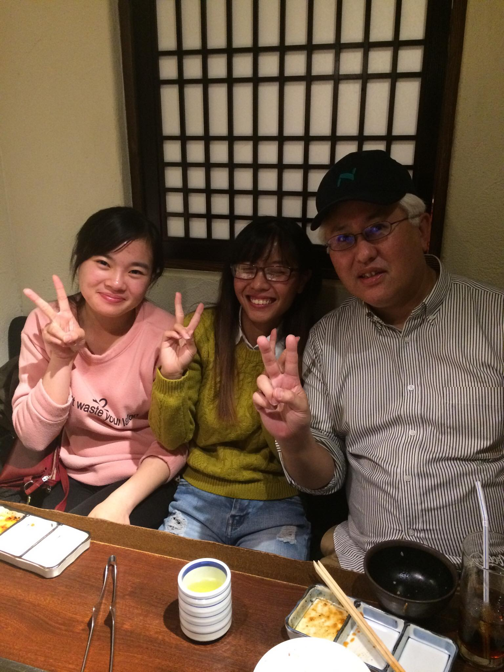

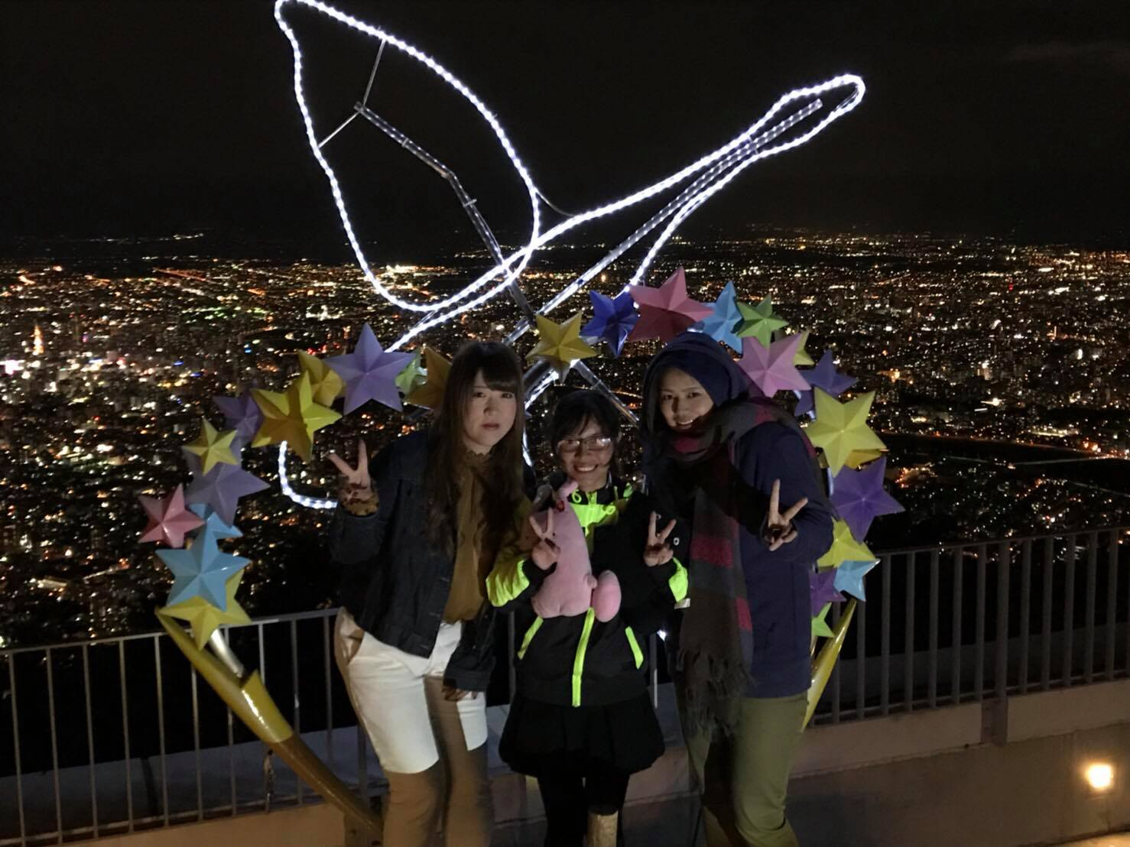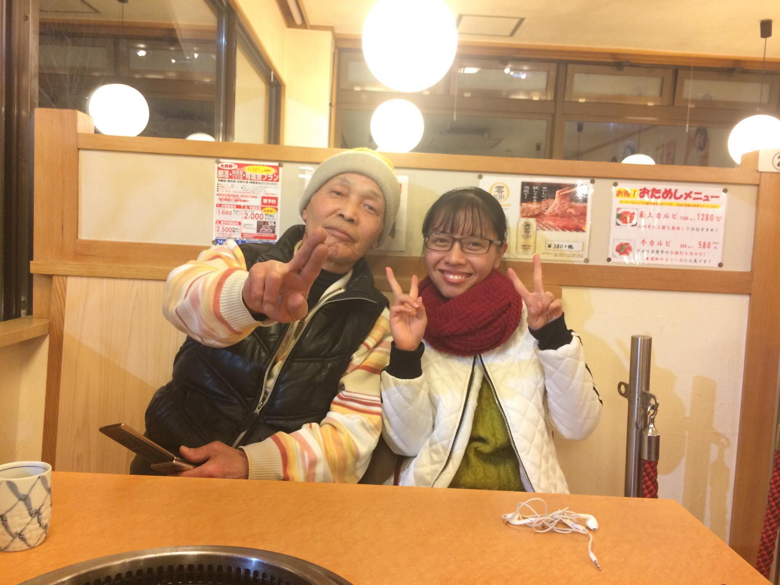

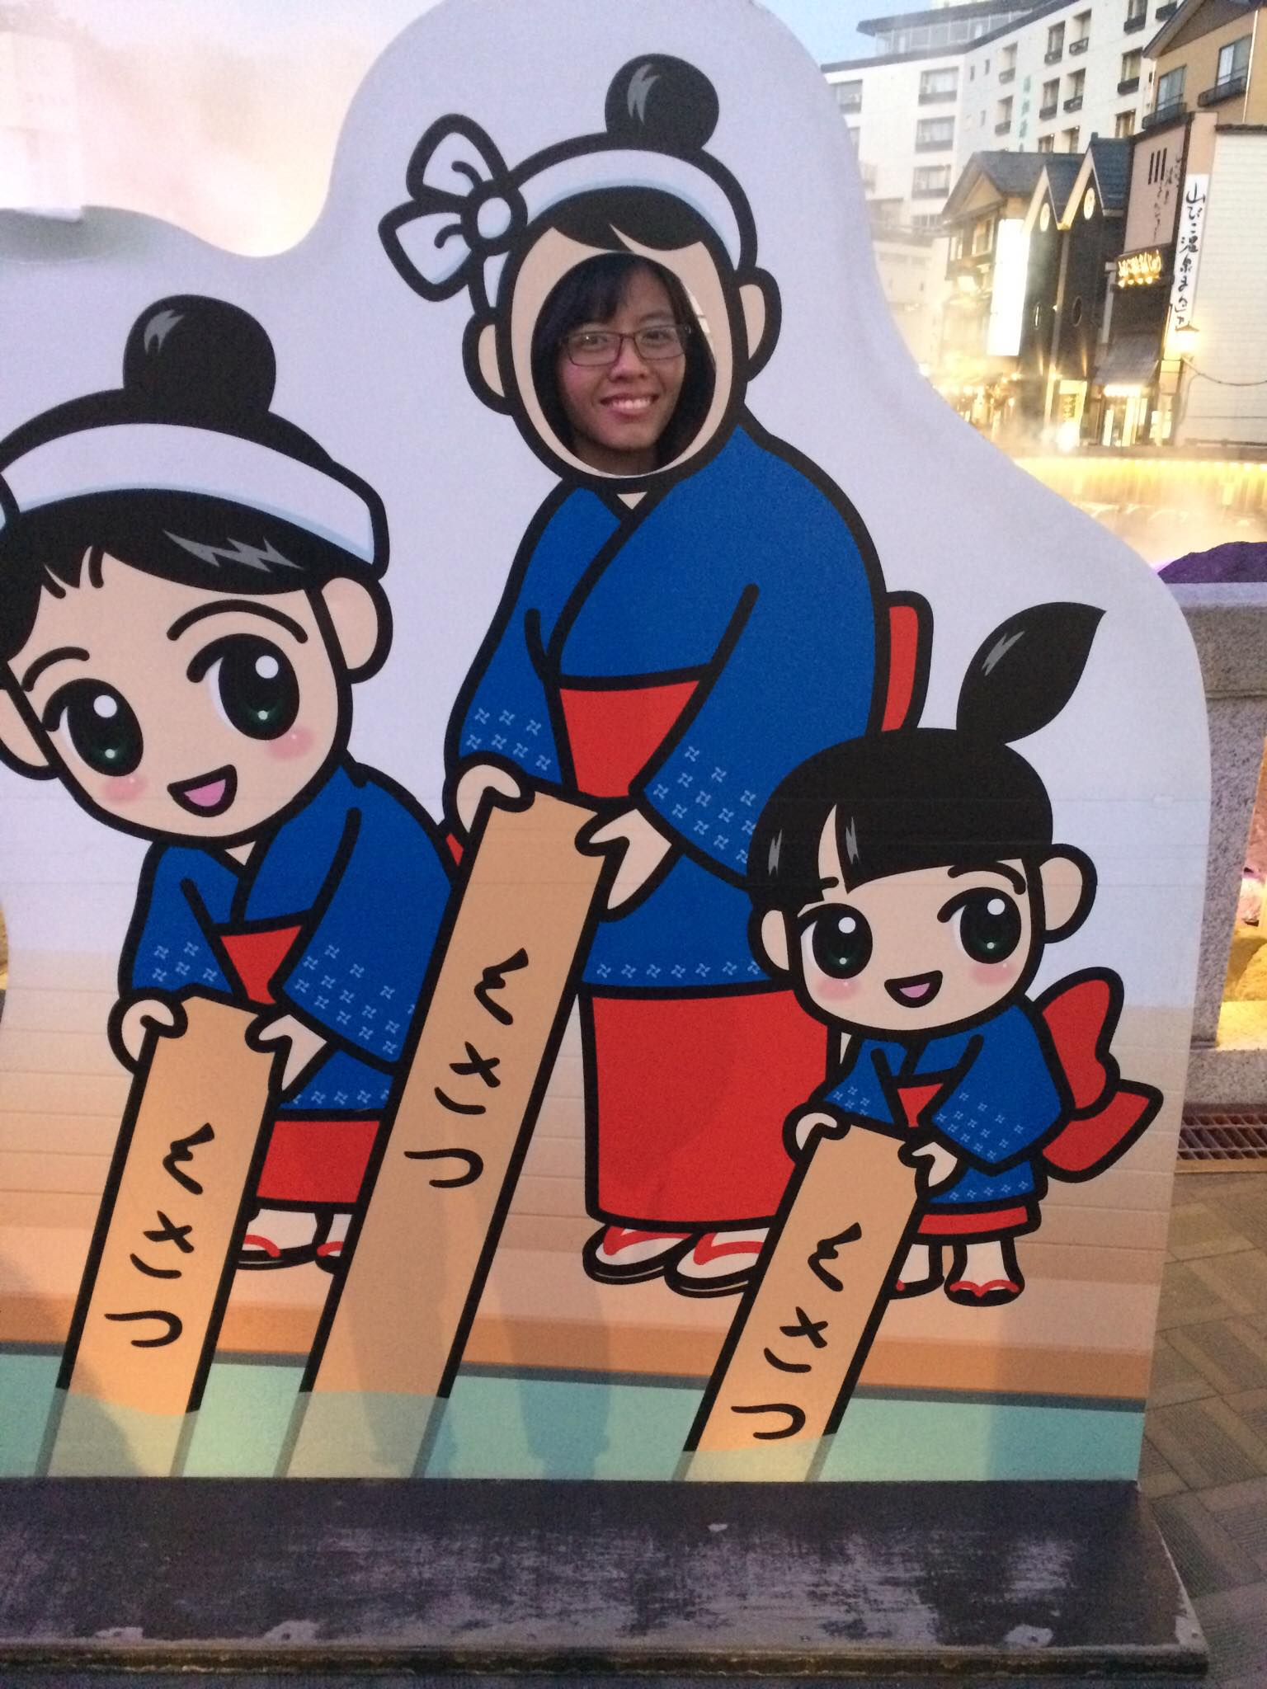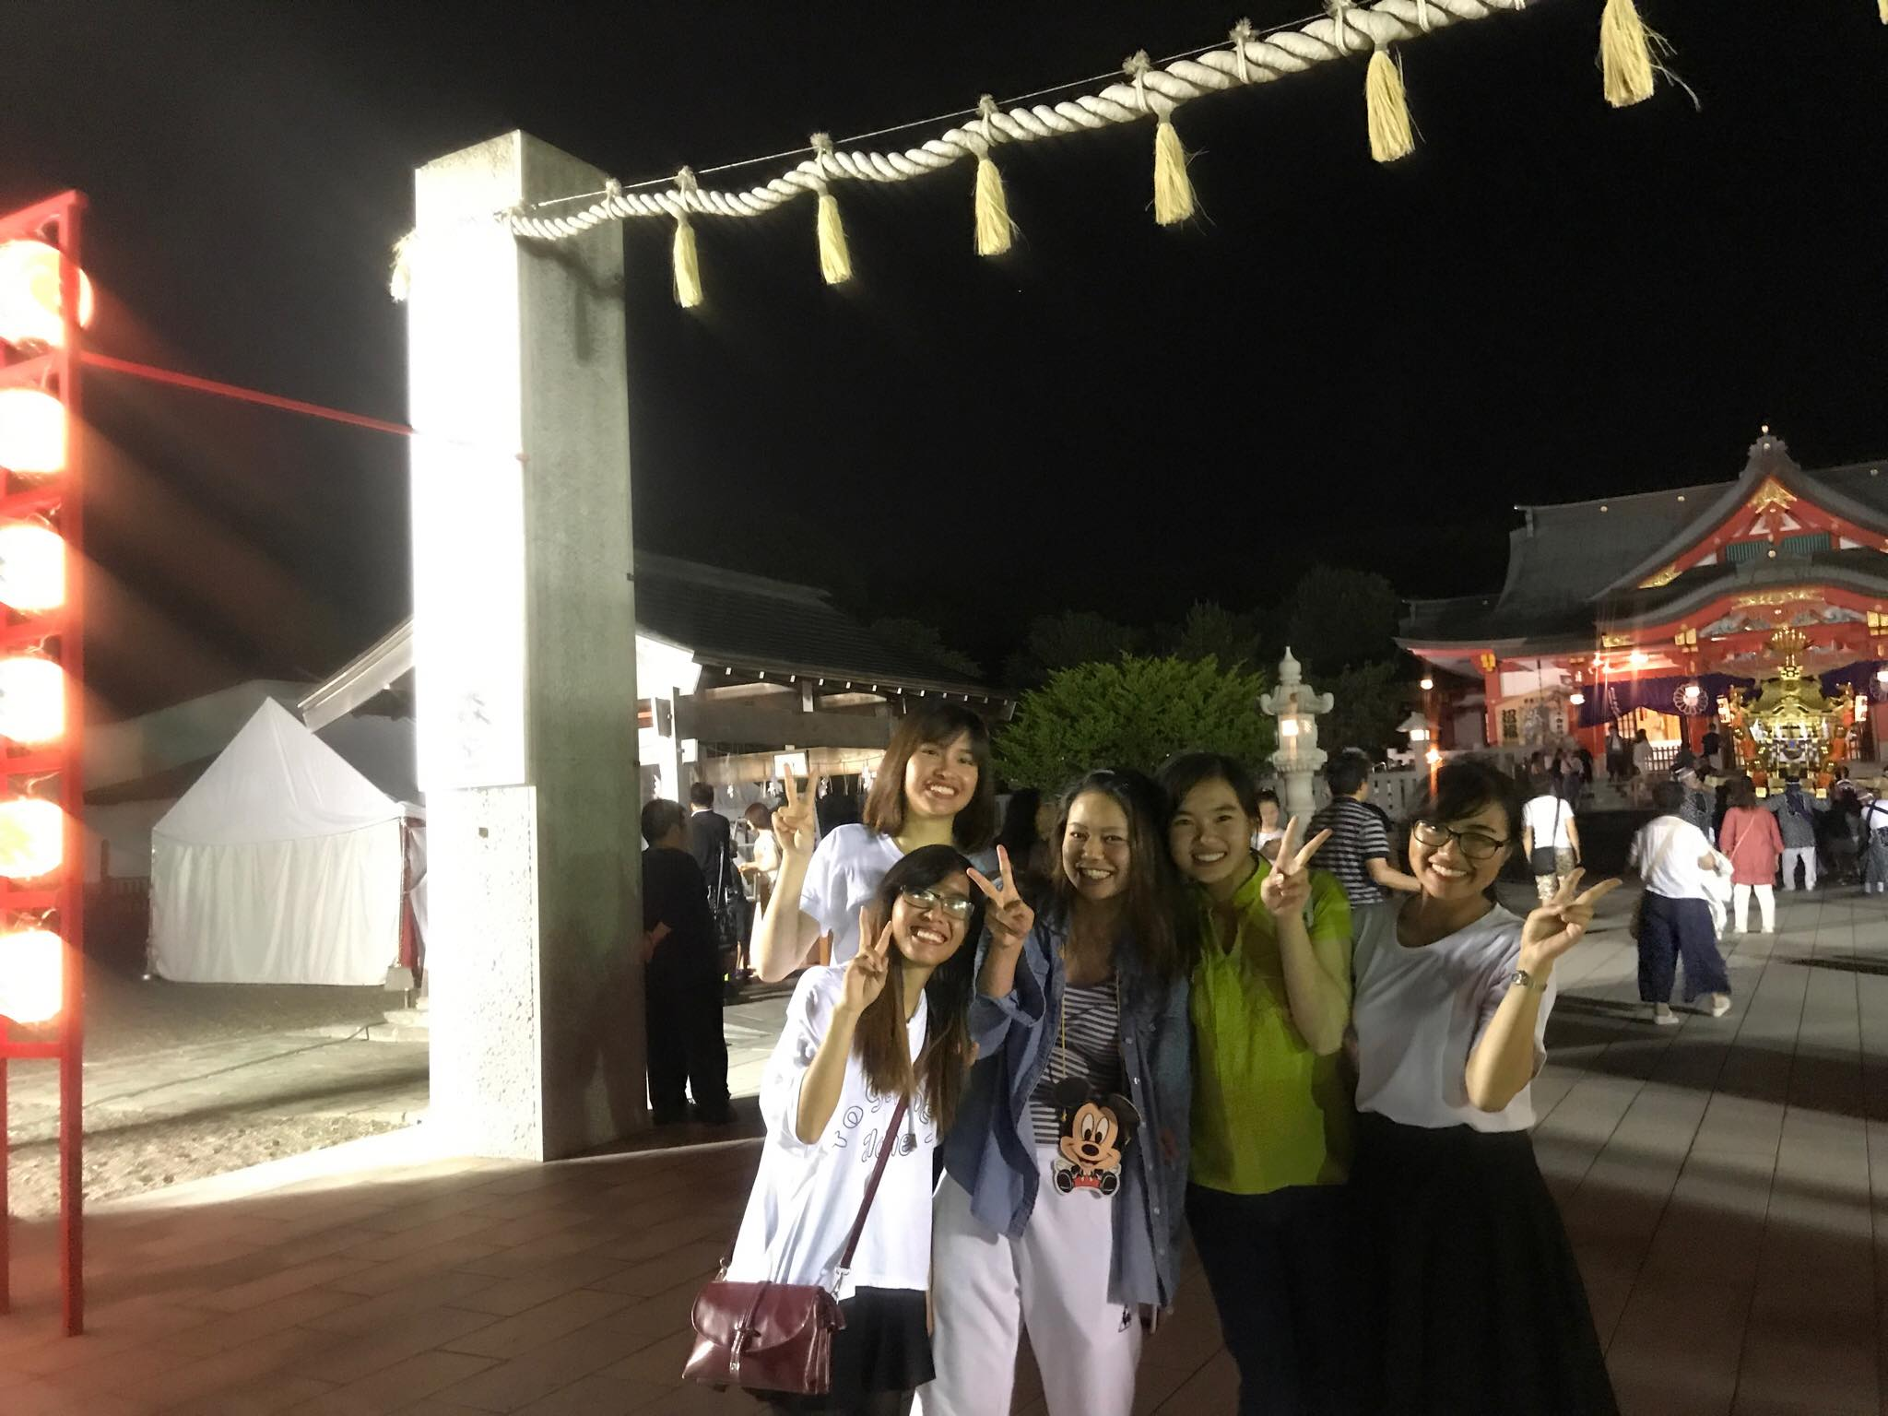

Sau một năm học tập và làm việc tại Nhật tôi cảm nhận đây là một đất nước với nền văn hóa tuyệt vời, đặc biệt là văn hóa chào hỏi. Không phân biệt tuổi tác,địa vị xã hộ,… khi gặp nhau họ rất coi trọng lời chào ”Lời chào cao hơn mâm cỗ”. Quầy pha chế nước uống là nơi hầu hết khách thường đi qua,vì vậy lời chào là điều vô cùng quan trọng. Mỗi khi khách đi qua tôi đều gửi lời chào đến khách và được đáp lại bằng vẻ mặt tười cười. Tôi cảm thấy vui vì điều đó và càng thêm yêu tiếng Nhật hơn.
Qua lần thực tập thực tế này tôi học được rất nhiều điều và tích lũy được khá nhiều kinh nghiệm về cách đối nhân xử thế cũng như cách làm việc của người Nhật. Lúc đầu có thể khá khó khăn với công việc nhưng chỉ cần chúng ta nỗ lực cố gắng chắc chắn sẽ đến một ngày thành công. Nước Nhật, con người Nhật đã dạy tôi rất nhiều điều. Tôi cảm mến và thêm yêu thích đất nước này. Nếu có cơ hội tôi mong muốn được quay trở lại đây để trải nghiệm và khám phá thêm vầ đất nước này.
